Word 中DocumentMap显示错误
DocumentMap根据outline来显示的，如果从他处拷贝了某段内容， 这段内容不属于任何现存style， 那么word就会猜这段内容的style，有时会猜错。
Fix1： 光标停到在这段内容后， 然后Ctrl+Q。
FIX2: 光标停到这段内容后，然后右键，点Paragraph. 把如下的Outline Level调为body Text。
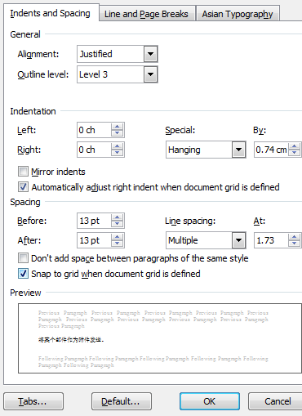

将某个邮件作为附件发送。
compmgmt.msc open then computer mannagement
insert-item.

Outlook 中如何recall一个文件
For Outlook 2003:
1. Go to the Sent Itemsfolder.
2. Find the message you want recalled and double-click it.
3. Go to the Actions menu and select Recall This Message.
4. To recall the message:
Select Delete unread copies of this message.
(Note: the recipient needs to have Outlook opened for the message to be deleted)
To replace the message:
Select Delete unread copies and replace with a new message, click OK, and type your new message.
To be notified about the success of the recall or replacement:
Check the Tell me if recall succeeds or fails for each recipient check box.
5. Click OK.
UPDATE: How To Recall a Sent Message in Outlook 2007:
1. Click on Sent Items.
2. Find the message you want recalled and double-click it to open.
3. Go to the Ribbon.
4. In the Actions section, click Other Actions and select Recall This Message.
5. Select Delete unread copies of this message.
6. To be notified about the success of the recall, check the Tell me if recall succeeds or fails for each recipient checkbox.
7. Click OK.

cmd命令行压缩/解压文件
压缩一个文件：
makecab c:\ls.exe ls.zip

解压一个文件：
expand c:\ls.zip c:\ls.exe

MakeCAB是微软提供的制作CAB的文件，详细的MakeCAB介绍请参考微软MSDN。系统给出命令用法如下：

Microsoft (R) Cabinet Maker - Version (32) 1.00.0601 (03/18/97)
Copyright (c) Microsoft Corp 1993-1997. All rights reserved.

MAKECAB [/V[n]] [/D var=value ...] [/L dir] source [destination]
MAKECAB [/V[n]] [/D var=value ...] /F directive_file [...]

source File to compress.
destination File name to give compressed file. If omitted, the
last character of the source file name is replaced
with an underscore (_) and used as the destination.
/F directives A file with MakeCAB directives (may be repeated).
/D var=value Defines variable with specified value.
/L dir Location to place destination (default is current directory).
/V[n] Verbosity level (1..3).

如果目录里面有多个文件，那么就需要编写一个文件列表文件，用来告诉MakeCAB，有多少文件需要打包。
简单的编写了一个list.txt文件，里面仅仅包含2行。一个是libactivex.inf，一个libactivex.dll
然后执行：

makecab /F list.txt /D compressiontype=lzx /D compressionmemory=21 /V

系统将显示压缩过程和压缩结果，如下：

Microsoft (R) Cabinet Maker - Version 5.1.2600.2180
Copyright (c) Microsoft Corporation. All rights reserved..

287,395 bytes in 2 files
Total files: 2
Bytes before: 287,395
Bytes after: 162,170
After/Before: 56.43% compression
Time: 0.74 seconds ( 0 hr 0 min 0.74 sec)
Throughput: 378.76 Kb/second

压缩之后，目录下将生成一个目录，将目录里面的文件改名成libactivex.cab（可以是你需要的文件名）就OK了。

然后就可以放到WEB服务器的目录下，IE打开的时候就会提示下载了。

附：INF的生成方法将在以后介绍。

其实，还有2个办法生成CAB文件，一个就是利用Visual Studio，另外一个就是利用专门的打包工具，可以google一下。

makecab 的使用方法详解与技巧 :

最简单的用法：
makecab 文件完整的名称 如 makecab wmd.dll

指定压缩类型及使用内存的大小：
makecab /d compressiontype=lzx /d compressionmemory=21 wmd.dll 压缩比高

批量压缩的办法：
for %v in (*.*) do makecab %v

之前俺研究了好久，都不知道怎么用一条命令将一个目录下的所有文件压缩成CAB包，现在终于知道了，压缩成一个CAB包的办法：
makecab /f list.txt /d compressiontype=mszip /d compressionmemory=21 /d maxdisksize=1024000000 /d diskdirectorytemplate=dd* /d cabinetnametemplate=dd*.cab

来个高压缩比的：
makecab /f list.txt /d compressiontype=lzx /d compressionmemory=21 /d maxdisksize=1024000000 /d diskdirectorytemplate=dd* /d cabinetnametemplate=dd*.cab

这儿的list.txt里面是文件的列表，如果是相对路径那么要放到要压缩的文件夹中，如果是绝对路径就可以放到任何地方喽！

一般的help命令中，<>表示是必选项，而[]表示的是可选项。

掩码是从高位开始掩的
10.68.128.0/25 10.68.128.0~10.68.128.127。这个例子当中的掩码就是1111111.11111111.11111111.10000000。

word中对某样式自动添加符号：
format--styble and formating---选中一个样式--右键modify---format--numberring：选择想要的
符号编号。

word中对一段文字添加底纹：
format-borders and shading---shading---选择想要的底纹颜色。

中文记事本用这个电脑打开就是乱码
按顺序打开，开始菜单，Control Panel 选项，“Clock, Language, Region”下的“Change keyboards or other input methods”选项，“Administrative”选项卡下的“Change system locale”按钮(若弹出UAC窗口请选择Yes)，下拉菜单中选择“Chinese (Simplified, PRC)”
选择OK后点击弹出对话框的"Restart Now"进行重启即可。

改xp字体：
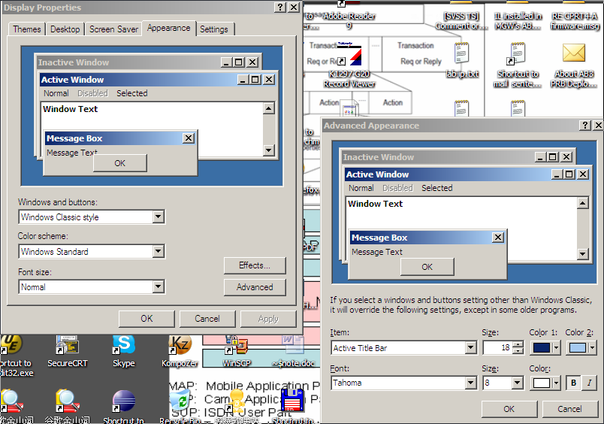
Tahoma
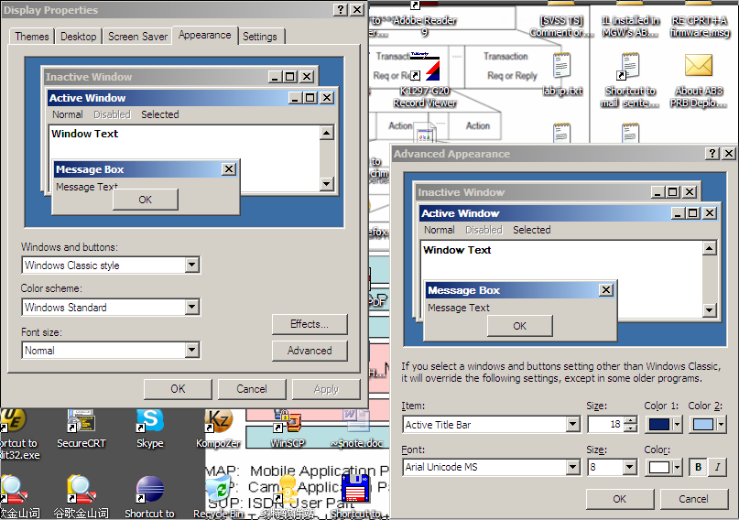

Arial Unicode MS

为了整体调整大小：将下面这个Font里面的size都调大一倍
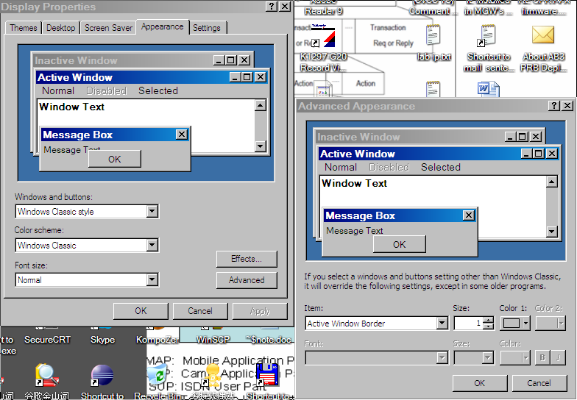

新的WIN7中设置：
Start > Control Panel > Change the theme (under Appearance and Personalization) > Windows Color > Advanced appearance settings
右键菜单： selected Items
图标： Icon >>就改这个吧，会增大图标字体。 改其他会出问题，还是算了。
菜单： Menu
要一个个调整，操 微软 他妈的。

Outlook 附件位置
如果是HTML 格式，附件位于 标题栏中
如果是rich text 格式，附件位于 正文中
Tool--option--mail format—
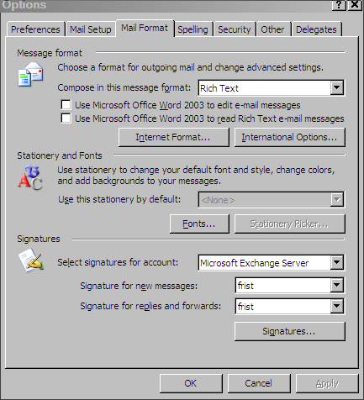

Outlook中老邮件自动保存
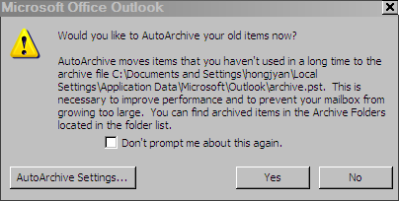

Outlook中邮件默认字体设置
Tool---options----mail format----Stationery and font

Outlook中发calender的时间设置
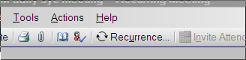

Outlook密送设置
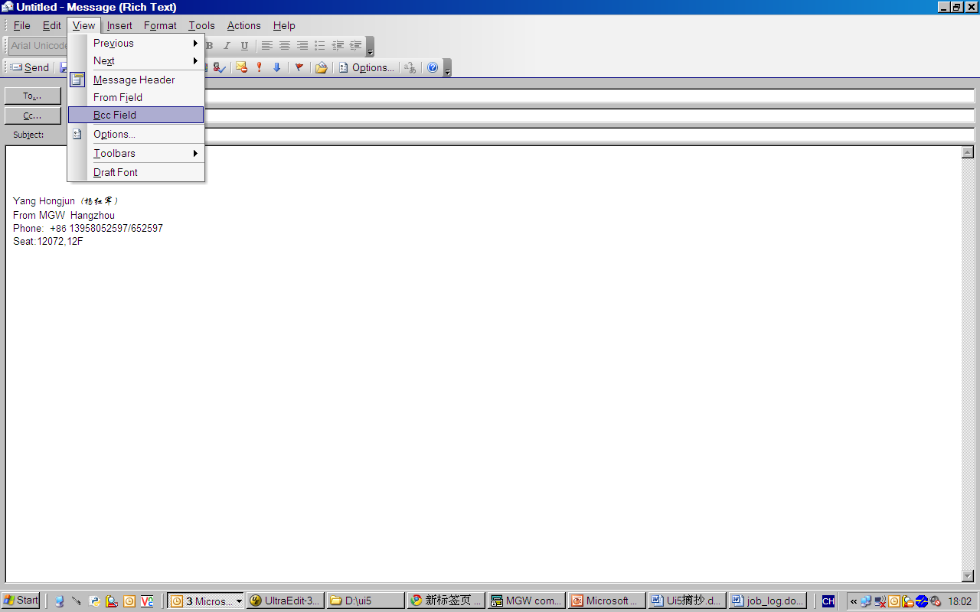

Outlook里面将老的邮件备份
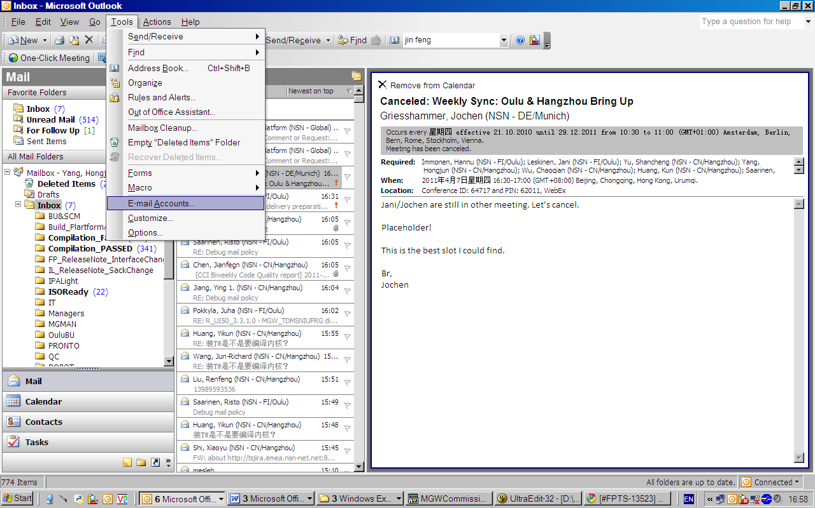
Tool----E-mail Account
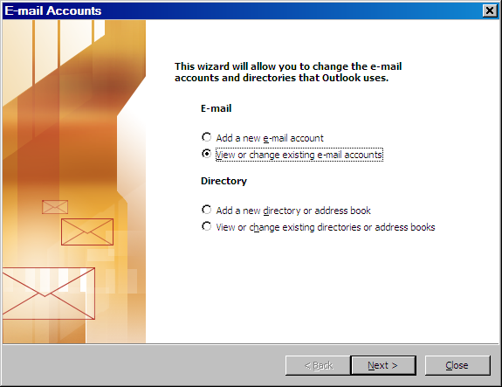
选择next

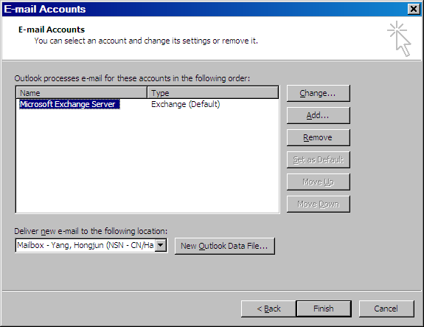
选择new Outlook Data File.
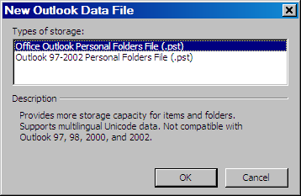
点OK

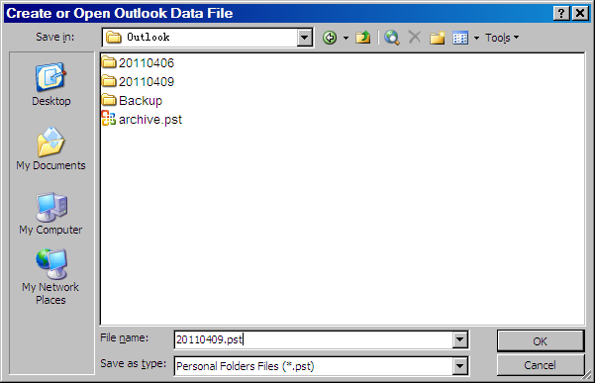
新建一个文件夹如20110409，将pst的名也设置为20110409.如上

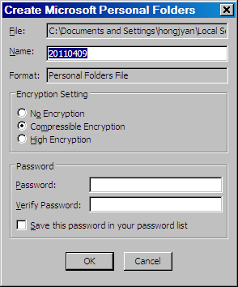
将Name改为20110409，再点OK如上。
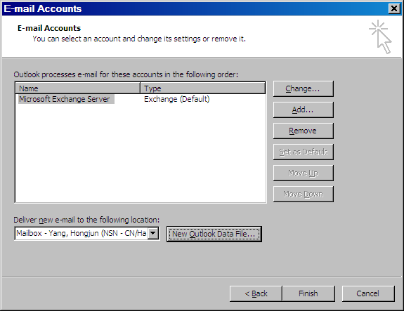
点FINISH。

此时这个mailbox里面的邮件是空的，使用规则将一些老的mail拉到这个mail box当中来。

例如当前我就使用下面这个rule（当然这个rule要先修改下）
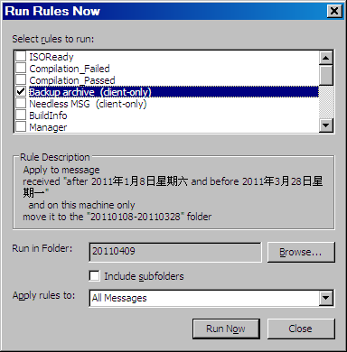

Outlook显示邮件被发送时间
将邮件摘要处拉大
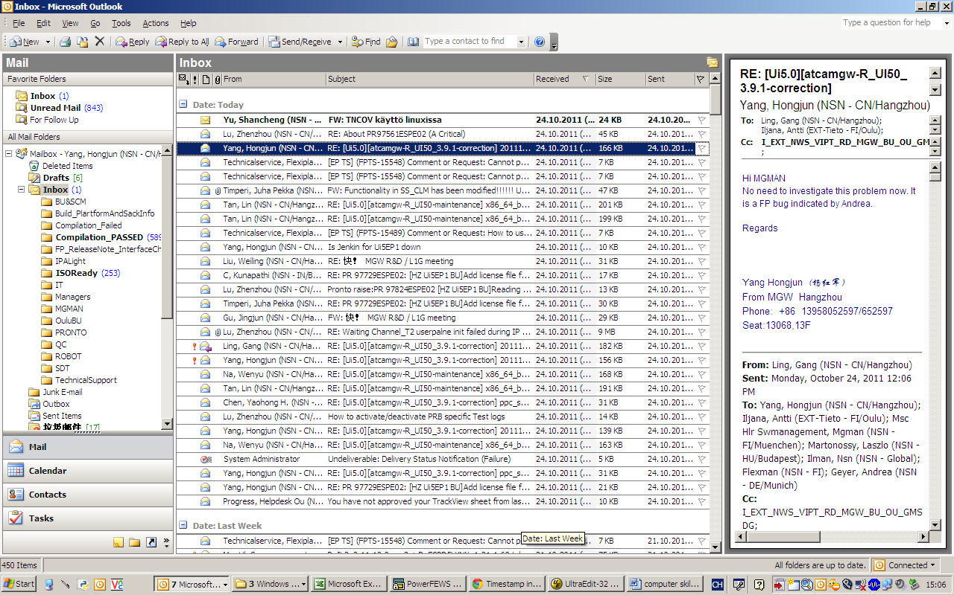
单击subject摘要处，右键，出现下拉栏如下
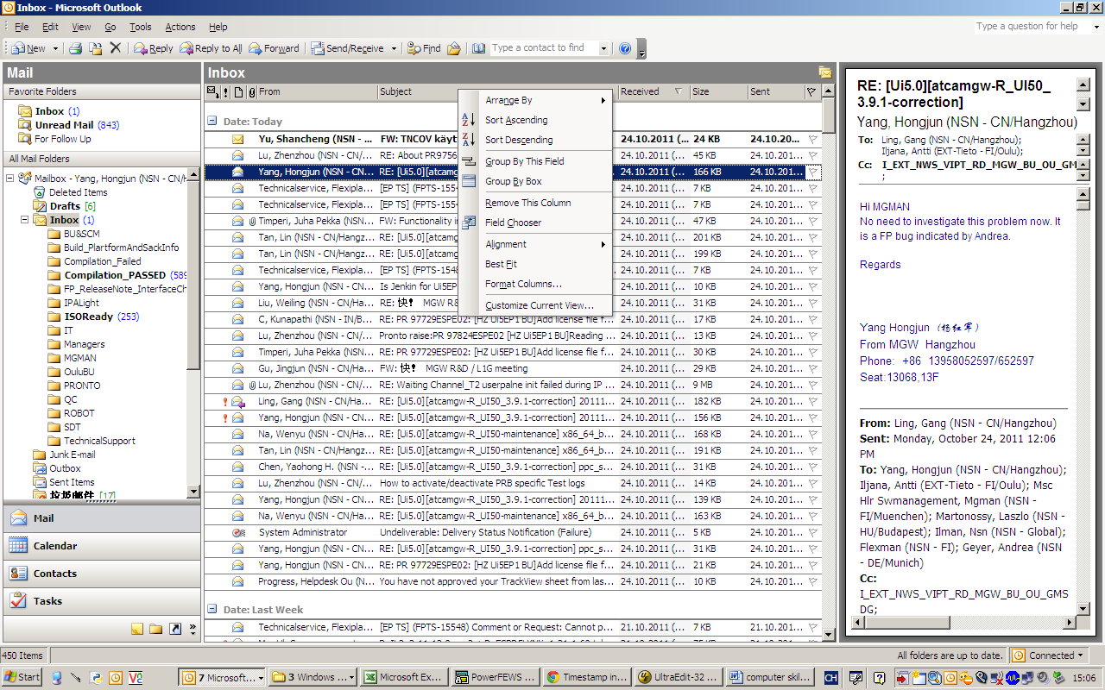
选择Field chooser，出现如下
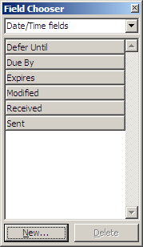
单击receiver，将其拉到列标题栏。

完成后单击某邮件，就会将邮件发送时间显示出来
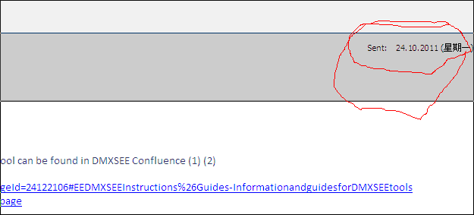

Powerpoint 里面style设置
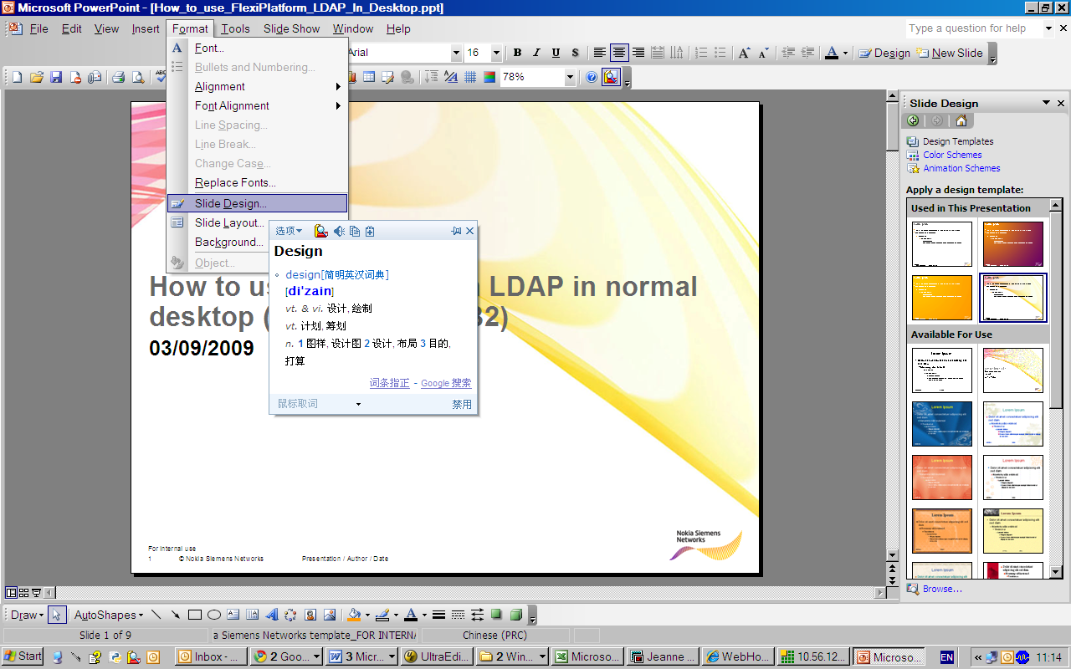

Powepoint 左边的slide栏目显示
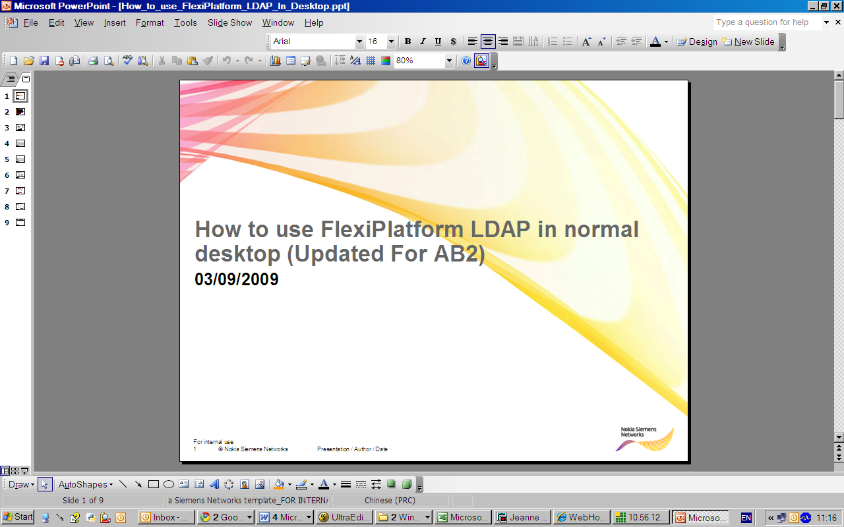
需要把光标移到左边，然后拉出

Excel表格，单元格内容按自己意愿显示（wrap text），合并单元格（选中想要merge的单元格，然后勾选merge cells后，点ok）
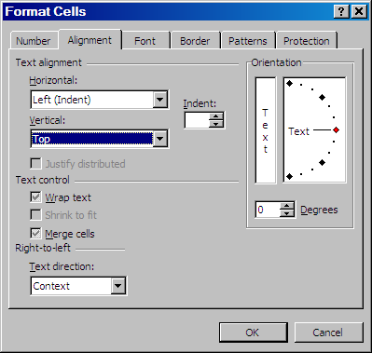

Excel中新加一个shee
在已有sheet中右键---insert new sheet。一个新的sheet插入，如果要移动这个sheet的话，可以拖动这个sheet至任意位置

Excel中可能需要多戈尔某个单元格格式。
不必一个个设置，先设置一个，然后选中这个，赋值黏贴即可。

Execel中换行----alt+enter

Change background color in Excel based on cell value.
Home->Conditional formatting->Highlight Cells rules.

Wiki 知识

标题
---+ 1级标题
---++ 2级标题
---+++ 3级标题

%TOC%
这个变量会列出所有的标题
如果不想某个标题被列出来，使用如下形式---+++!!

同一段落内分行
在行尾加上<br />

加上底纹
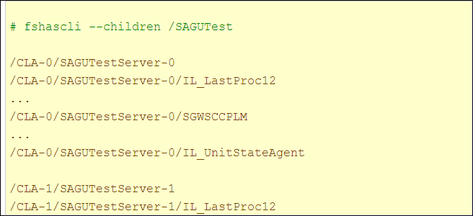
内容在%CODE{”bash”}% ......%ENDCODE%之间

加粗
*fun*

斜体
_fun_

加粗斜体
__fun__

不要使用那些对字体的转换
<verbatim>
Fun
</verbatim>

水平线分隔符
----------------------------------------

加上“点“
*fun

自动增加index
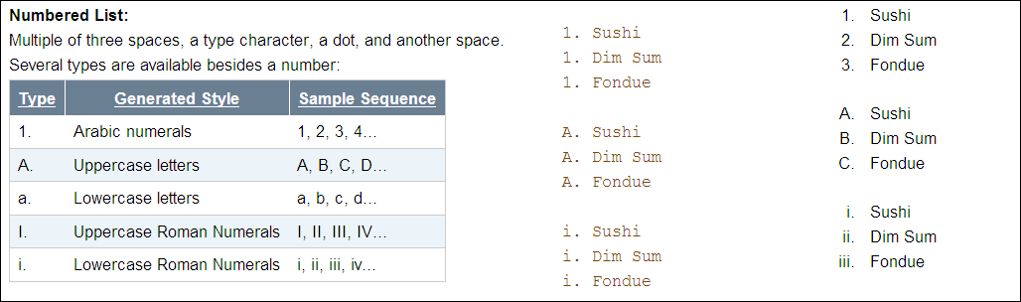

制表

首行带分号：| *bold* |

此行不带分隔 | center-aligned |

Disable一些wikiword（点击直接跳转到某个位置）
<noautolink>
…………
</noautolink>

建立一个新的wiki链接
[[ 链接名 ]]

改变字体颜色（默认的为黑色）
%BLUE%

创建列表
- 数字列表也不错  - 很整齐  - 容易理解 | #数字列表也不错  ##很整齐  ##容易理解

- 符号列表很不错：  - 每一行用一个星号（*）开始  - 星号越多，表示列表的层级更深入  - 新起一行  表示列表结束  - 注意符号必须是新一行的第一个字符。 | *符号列表很不错：  **每一行用一个星号（*）开始  ***星号越多，表示列表的层级更深入  ****新起一行  表示列表结束  *注意符号必须是新一行的第一个字符。

定义列表

定义列表  包含许多定义的列表  条目  条目的定义  另外一条  其它的定义 | ;定义列表 : 包含许多定义的列表  ;条目 : 条目的定义  ;另外一条  :其它的定义

缩进
每一行都可以  缩进  好几层呢 | :每一行都可以  ::缩进  :::好几层呢

生成一些符号
%T% 生成Tip 符号
https://twiki.inside.nokiasiemensnetworks.com/bin/view/TWiki/TWikiDocGraphics

PPT中一些简单图画
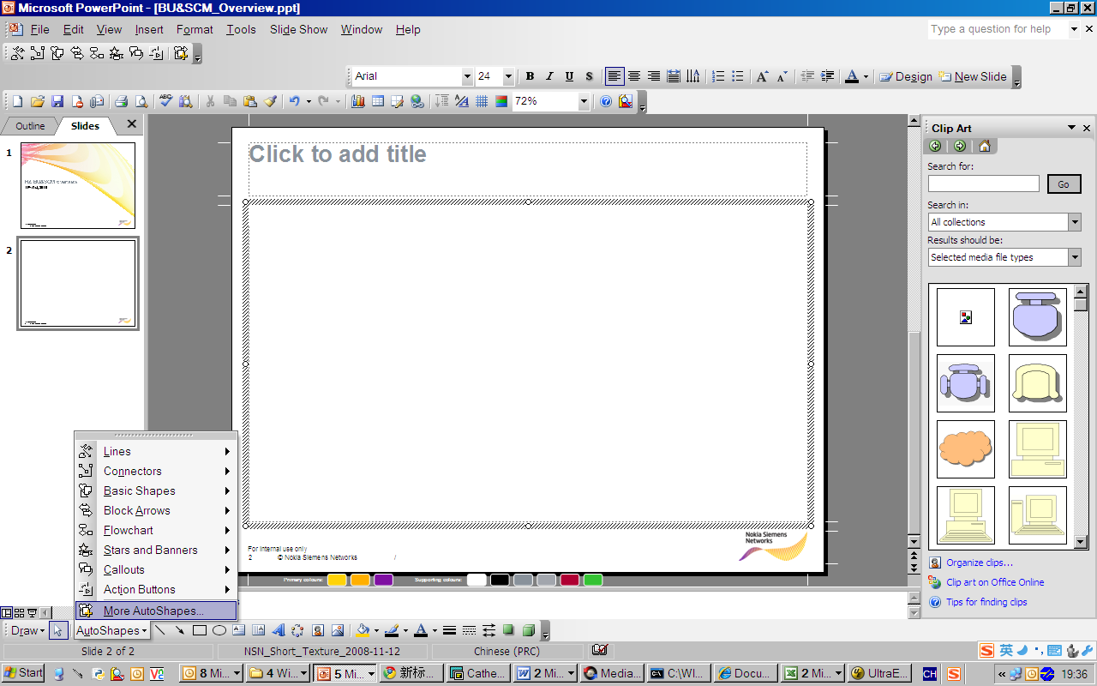

nbtstat –A ipaddress
通过IP 地址，显示主机信息
C:\Documents and Settings\hongjyan>nbtstat -A 10.140.165.105

VMware Network Adapter VMnet8:
Node IpAddress: [192.168.224.1] Scope Id: []

NetBIOS Remote Machine Name Table

Name Type Status
---------------------------------------------
F24BL2X <00> UNIQUE Registered
NSN-INTRA <00> GROUP Registered
F24BL2X <20> UNIQUE Registered
NSN-INTRA <1E> GROUP Registered

MAC Address = 00-21-70-E1-74-5A

VMware Network Adapter VMnet1:
Node IpAddress: [192.168.234.1] Scope Id: []

NetBIOS Remote Machine Name Table

Name Type Status
---------------------------------------------
F24BL2X <00> UNIQUE Registered
NSN-INTRA <00> GROUP Registered
F24BL2X <20> UNIQUE Registered
NSN-INTRA <1E> GROUP Registered

MAC Address = 00-21-70-E1-74-5A

Local Area Connection:
Node IpAddress: [10.140.165.105] Scope Id: []

NetBIOS Remote Machine Name Table

Name Type Status
---------------------------------------------
F24BL2X <00> UNIQUE Registered
NSN-INTRA <00> GROUP Registered
F24BL2X <20> UNIQUE Registered
NSN-INTRA <1E> GROUP Registered

MAC Address = 00-21-70-E1-74-5A

Wireless Network Connection:
Node IpAddress: [0.0.0.0] Scope Id: []

Host not found.

C:\Documents and Settings\hongjyan>

capicom.dll
- 关于capicom.dll：
（1）下载
（2）将此文件拷贝到c:\windows\system32（如果是Win2000，则拷贝到c:\winnt\system32）下。
（3）在“开始”---“运行”（或者“打开”）中输入：regsvr32 c:\windows\system32\capicom.dll

Chrom技巧
Ctrl+T 打开新标签页
CTRL+W 关闭当前标签页
CTRL + TAB到下一个标签页
CTRL+SHIT+TAB 到上一个标签页
CTRL+1~8分别跳到1～8标签也
CTRL+SHIT+T 打开最后一个被关闭的标签页

拷贝和插入页面页脚
For Office/Word 2010 - Double click on the actual header you want to save. In the Design Tab, click on Header button and select "Save Selection to Header Gallery". Go to other document you want to use that header in, double click the header area, in the Design Tab click on the header button, and scroll thru the list of headers, and select the one you just saved from the other document.

Print big picture
In any case, here’s what you do:
- Open the image you’d like to print in Paint
- Select: Print -> Page Setup (Vista and 7), or File -> Page Setup (in XP)
- Under Scaling, select Fit to and change the setting to something like “2 by 2 page(s)”
- Click OK
- Print the image from Paint, and make sure to select “All Pages”

Visio技巧

注释插图: Visio extra->Callouts(Metric)

连接线: Visio extra->Connectors

基本流程图: Flowchart->Basic Flowchart Shapes

泳道图： Flowchart->Cross Functional Flowchart Shapes Vertical

邮件图: Network->Network->Exchange Objects(Metric)

调整visio的大小
View-→Size&Position---→选中所需的图（如果是多个图+连接线， 那么先group它们）-→通过边框拉拽来调整大小

Flip/mirror visio图
选中所需的多个图， group它们--→shape-→”Rotate and Flip”--→选择你想要的（Flip Horizontal， Flip Vertical）

